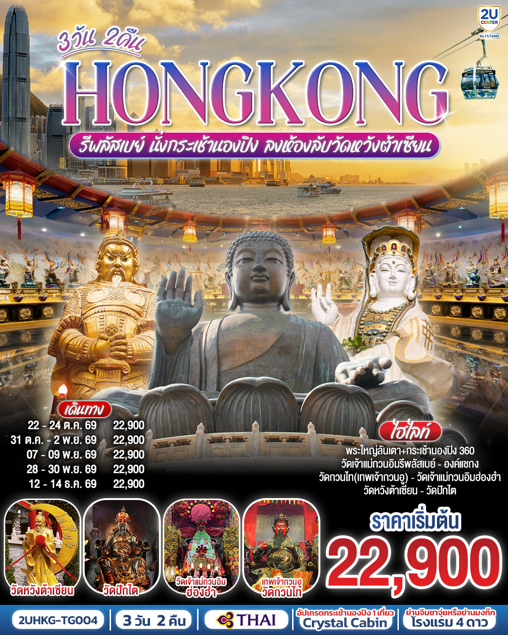
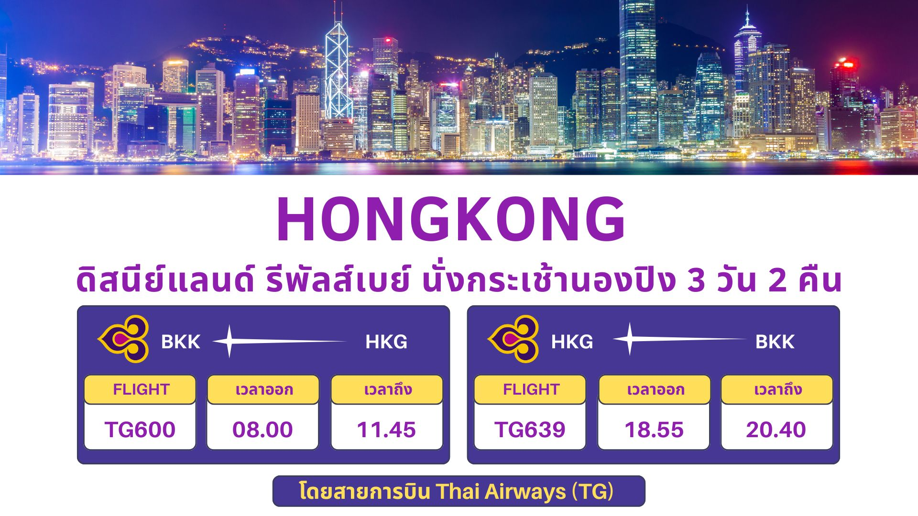

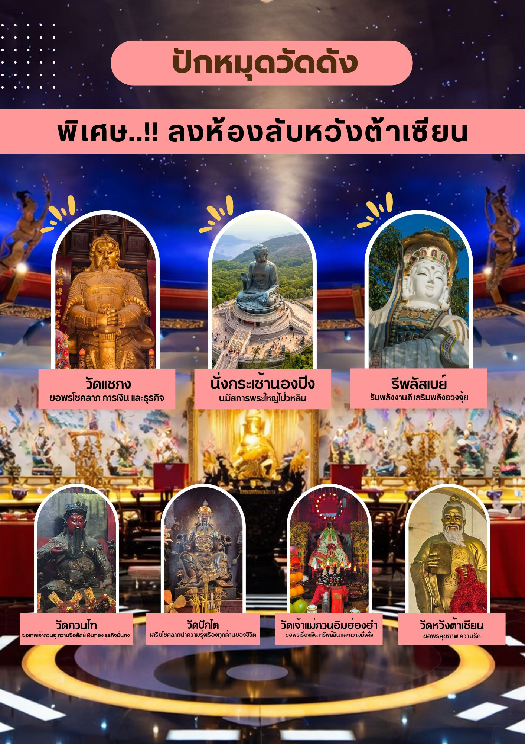

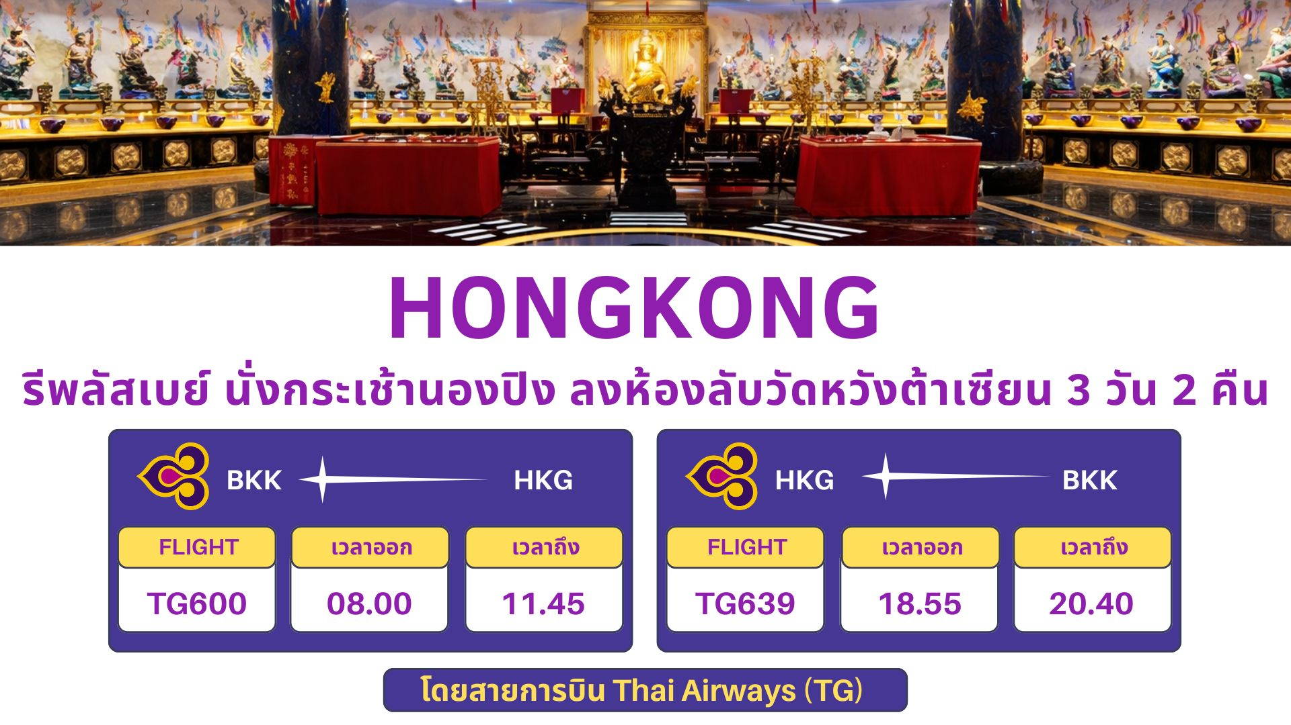

วันที่ | โปรแกรมทัวร์ | เช้า เที่ยง เย็น |  |  | โรงแรม
1 | กรุงเทพฯ (สนามบินสุวรรณภูมิ) –  สนามบินนานาชาติฮ่องกง – กระเช้านองปิง 360  (อัปเกรด!! Crystal Cabin พื้นกระจกใส 1 เที่ยว) –  พระใหญ่เกาะลันเตา – ห้างซิตี้เกต เอาท์เล็ท |  |  |  | The City View Hotel หรือ  The Kowloon Hotel หรือ  The Kimberley Hotel หรือเทียบเท่าระดับ 4 ดาว
2 | เจ้าแม่กวนอิมรีพัลส์เบย์ – วัดหวังต้าเซียน  (พิเศษ!! รวมลงห้องลับหวังต้าเซียน) – วัดกวนไท –  ช้อปปิ้งย่านจิมซาจุ่ย | ติ่มซำ | ชาบู สไตล์ฮ่องกง |  | The City View Hotel หรือ  The Kowloon Hotel หรือ  The Kimberley Hotel หรือ  เทียบเท่าระดับ 4 ดาว
3 | วัดเจ้าแม่กวนอิมฮ่องฮำ – วัดปักไตฮ่องฮำ –  โรงงานจิวเวอร์รี่ – ร้านหยก – วัดแชกงหมิว –  สนามบินนานาชาติฮ่องกง – กรุงเทพฯ (สนามบินสุวรรณภูมิ) | ติ่มซำ | ห่านย่าง

อัตราค่าบริการ
วันเดินทาง | ราคาทัวร์ผู้ใหญ่ /เด็ก  พักห้องละ 2-3 ท่าน | ราคาทัวร์ไม่รวมตั๋วเครื่องบิน | พักเดี่ยว  เพิ่มท่านละ
16 – 18 ตุลาคม 2569 | 22,900 | 18,900 | 8,900
22 – 24 ตุลาคม 2569 | 22,900 | 18,900 | 8,900
31 ต.ค. – 02 พ.ย. 69 | 22,900 | 18,900 | 8,900
07 – 09 พฤศจิกายน 2569 | 22,900 | 18,900 | 8,900
28 – 30 พฤศจิกายน 2569 | 22,900 | 18,900 | 8,900
12 – 14 ธันวาคม 2569 | 22,900 | 18,900 | 8,900
อัตราค่าบริการสำหรับ เด็กอายุไม่เกิน 2 ปี ณ วันเดินทางกลับ (Infant) ท่านละ 9,900 บาท
** อัตรานี้ไม่รวมค่าทิปคนขับรถ และมัคคุเทศก์ท้องถิ่น ท่านละ 1,500 บาท/ท่าน **
** กรณีที่ผู้เดินทางประสงค์จะไม่รับบริการบางรายการด้วยตนเอง เช่น กระเช้านองปิง 360, ยานพาหนะ รวมถึงมื้ออาหาร
ทางบริษัทฯ ขอเรียนว่าไม่สามารถคืนค่าบริการส่วนดังกล่าวได้ เนื่องจากเป็นรายการทัวร์ในอัตราพิเศษ**

Day1 กรุงเทพฯ (สนามบินสุวรรณภูมิ) – สนามบินนานาชาติฮ่องกง – กระเช้านองปิง 360 –
พระใหญ่เกาะลันเตา – ห้างซิตี้เกต เอาท์เล็ท
04.00 น. คณะพร้อมกัน ณ สนามบินสุวรรณภูมิ ขาออก ชั้น 4 สายการบิน Thai Airways โดยมีเจ้าหน้าที่อำนวยความสะดวกแก่ทุกท่าน
08.00 น. นำท่านออกเดินทางสู่ สนามบินนานาชาติฮ่องกง เขตบริหารพิเศษฮ่องกง แห่งสาธารณรัฐประชาชนจีน โดยสายการบิน Thai Airways เที่ยวบินที่ TG600 (มีบริการอาหารและเครื่องดื่มบนเครื่อง)
11.45 น. ถึง สนามบินนานาชาติฮ่องกง (CHEK LAP KOK) หลังจากนั้นนำท่านผ่านพิธีการตรวจคนเข้าเมือง รับสัมภาระเรียบร้อย (เวลาท้องถิ่นเร็วกว่าประเทศไทย 1 ชั่วโมง)
หมายเหตุ : เนื่องจากตั๋วเครื่องบินของคณะเป็นตั๋วกรุ๊ประบบ Random ไม่สามารถล็อกที่นั่งได้ ที่นั่งอาจจะไม่ได้นั่งติดกันและไม่สามารถเลือกช่วงที่นั่งบนเครื่องบินได้ในคณะ ซึ่งเป็นไปตามเงื่อนไขสายการบิน

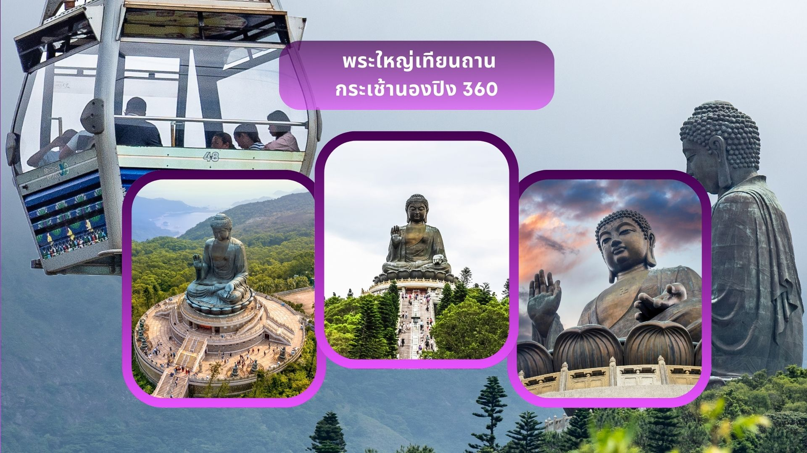

นำท่านเดินทางสู่ เกาะลันเตา สถานีตงชุง นำท่าน ขึ้นกระเช้านองปิง 360 (Ngong Ping 360) ด้วยกระเช้าแบบธรรมดา (Standard Cabin) ชมวิวมุมกว้าง 360องศา รวมค่ากระเช้า ตลอดระยะทางทั้งหมด 5.1 กิโลเมตร จากนั้นนำท่านสักการะขอพร พระใหญ่เทียนถาน หรือ พระใหญ่เกาะลันเตา ณ ลานอธิษฐาน พระพุทธรูปทองสัมฤทธิ์อันศักดิ์สิทธิ์ของฮ่องกง และเป็นพระพุทธรูปกลางแจ้งใหญ่ที่สุดในโลกองค์พระทำขึ้นจากการเชื่อมแผ่นทองสัมฤทธิ์กว่า 200 แผ่นเข้าด้วยกันหันพระพักตร์ไปทางด้านทะเลจีนใต้และมองอย่างสงบลงมายังหุบเขา และโขดหินเบื้องล่าง ให้ท่านชมความงดงามตามอัธยาศัย
อัปเกรด!!
สมควรแก่เวลานำท่าน ลงกระเช้านองปิง 360 (Ngong Ping 360) ด้วยแบบพื้นกระจกใส (Crystal Cabin) เพื่อชมวิวมุมสูงแบบเต็มตา และปิดท้ายประสบการณ์ได้อย่างประทับใจ
หมายเหตุ : ในกรณีที่กระเช้านองปิงปิด ทางบริษัทฯ ขอสงวนสิทธิ์นำท่านขึ้นชมโดยรถบัสแทน
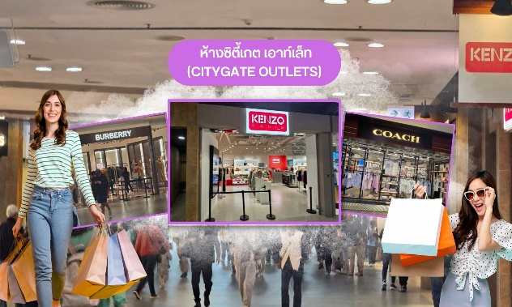
นำท่านเดินทางสู่ ห้างซิตี้เกต เอาท์เล็ท (Citygate Outlets) ให้ท่านได้อิสระช็อปปิ้งกับ OUTLET สินค้าแบรนด์เนมระดับโลกมากมาย เช่น COACH, GUESS, VERSACE, ESPRIT, POLO, MLB, TIMBERLAND, RALPH LAUREN หรือว่าจะเป็น BURBERRY รวมทั้งรองเท้ากีฬามากมายหลายยี่ห้อ และชั้นใต้ดินจะมีซุปเปอร์มาเก็ตขนาดใหญ่ให้ท่านได้เลือกซื้อสินค้า ไม่ว่าจะเป็น ของกิน ของใช้ หรือว่าผลไม้สดๆ จับจ่ายกันได้อย่างจุใจ
ค่ำ อิสระอาหารค่ำ เพื่อความสะดวกในการท่องเที่ยว
ที่พัก The Cityview Hotel หรือ B P Internation Hotel หรือ The Kowloon Hotel หรือ The Kimberley Hotel หรือ Eton Hotel หรือ Royal Pacific Hotel หรือ Regel Kowloon Hotel หรือระดับเทียบเท่า
(โรงแรมที่ระบุในรายการเป็นเพียงโรงแรมที่นำเสนอเบื้องต้นเท่านั้น ซึ่งอาจมีการเปลี่ยนแปลง แต่โรงแรมที่เข้าพักจะเป็นโรงแรมระดับเทียบเท่ากัน)

Day2 เจ้าแม่กวนอิมรีพัลส์เบย์ – วัดหวังต้าเซียน (พิเศษ!! รวมลงห้องลับหวังต้าเซียน) – วัดกวนไท – ช้อปปิ้งย่านจิมซาจุ่ย
เช้า รับประทานอาหารเช้า ณ ภัตตาคาร บริการท่านด้วยเมนูติ่มซำฮ่องกง (มื้อที่ 1)
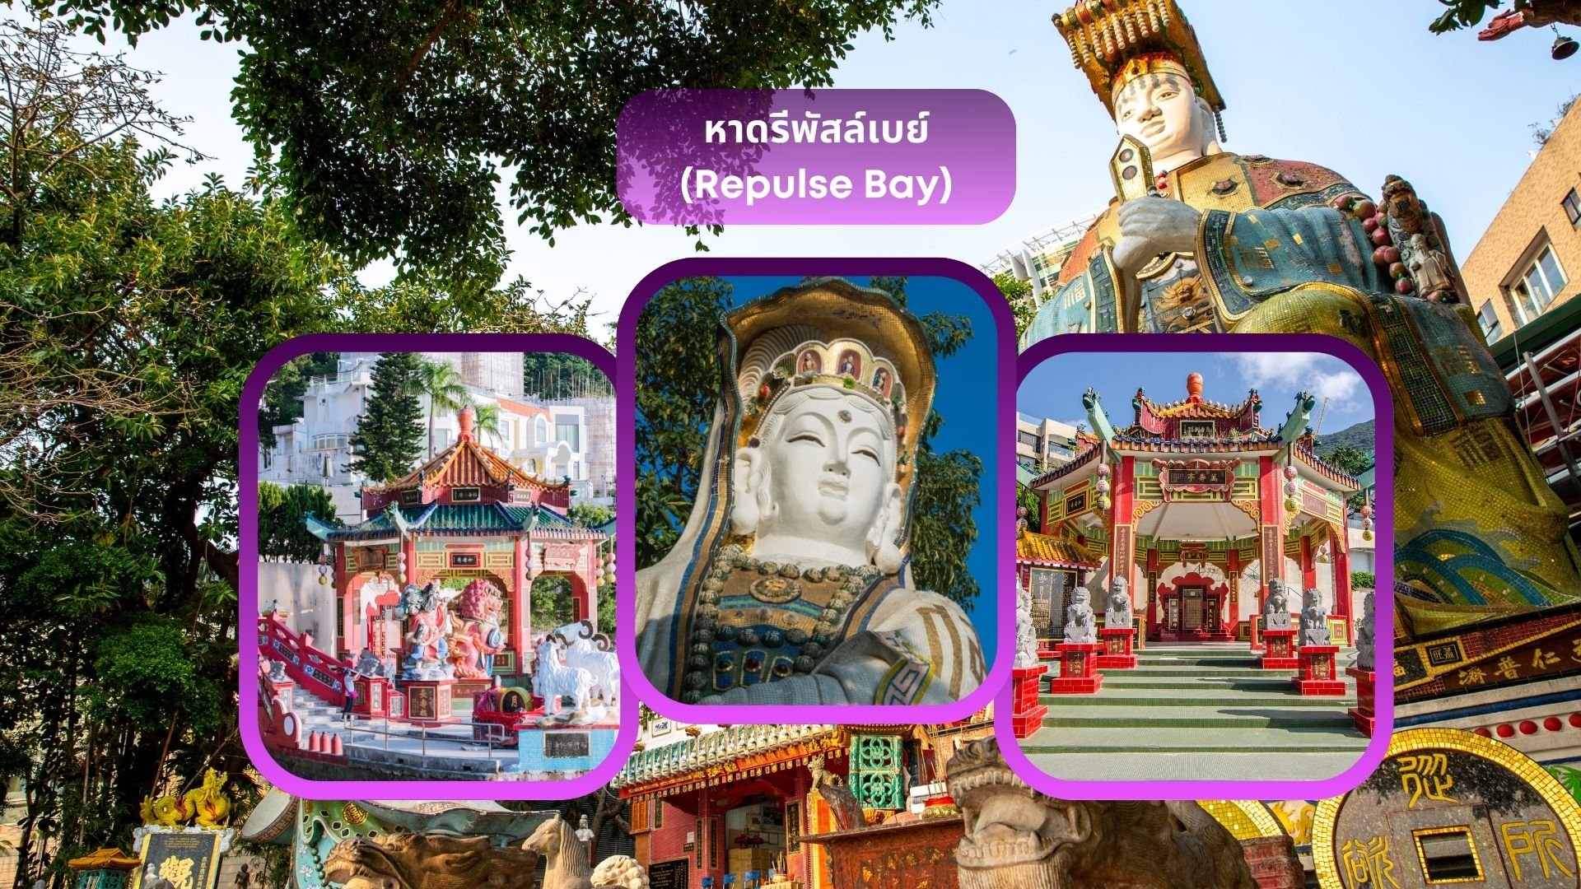

นำท่านเดินทางสู่ หาดรีพัสล์เบย์ (Repulse Bay) นำท่านขอพรเจ้าแม่กวนอิม หนึ่งในเทพที่ชาวฮ่องกงให้ความเคารพนับถืออย่างมาก ไม่ว่าจะขอพรสิ่งใดก็จะสมความปรารถนาทั้งสิ้น เริ่มต้นด้วยการ เดินเข้าวัดด้วยเท้าซ้าย และออกด้วยเท้าขวา เป็นเคล็ดลับที่ชาวฮ่องกง และคนจีนบอกว่าคล้ายกับการเดินของเข็มนาฬิกา ซึ่งจะทำให้ชีวิตเจริญก้าวหน้านั่นเอง ก่อนที่จะเดินเข้าวัดให้แวะเสริมดวงแห่งโชคลาภได้ด้วยการ ลูบลูกแก้วในปากสิงโตด้านหน้าวัด เพื่อให้มีแต่ความโชคดี หากเดินทางเข้ามาภายในวัดแล้วด้านซ้ายมือจะเป็นที่ประดิษฐานเจ้าแม่กวนอิม และด้านขวามือจะเป็นที่ประดิษฐานเจ้าแม่ทับทิมหรือเจ้าแม่ทินเห่า เชื่อว่าเป็นเทพแห่งท้องทะเลที่คอยปกปักรักษาชาวประมงและยังเป็นเทพแห่งโชคลาภ สามารถขอพรกับเจ้าแม่กวนอิมปางประทานพร, ขอพรให้ป้องกันจากภัยอันตรายกับเจ้าแม่ทับทิม, ขอโชคลาภความมั่งคั่งกับเทพเจ้าไฉ่ซิงเอี้ย, ขอลูกกับพระสังกัจจายน์โพธิสัตว์, เดินข้ามสะพานต่ออายุ, ขอพรเรื่องการงาน และธุรกิจจากเหรียญจีนโบราณแต่งโชคลาภ และยังสามารถขอพรเทพเจ้าความรักได้ด้วย เรียกว่ามาทีเดียวได้ขอพรกันครบเลย ไม่ว่าใครจะขอพรอันใดก็สมหวัง สมความปรารถนาทุกประการ
วิธีการไหว้และขอพร
- ขอพรกับเจ้าแม่กวนอิมปางประทานพรความสำเร็จในทุกด้าน
- ขอพรให้ป้องกันจากภัยอันตรายกับเจ้าแม่ทับทิม
- ขอโชคลาภความมั่งคั่งกับเทพเจ้าไฉ่ซิงเอี้ย
- ขอลูกกับพระสังกัจจายน์โพธิสัตว์
- เดินข้ามสะพานต่ออายุ
- ขอพรเรื่องการงาน และธุรกิจจากเหรียญจีนโบราณแต่งโชคลาภ
- ขอพรเทพเจ้าความรักได้ด้วย
เรียกว่ามาทีเดียวได้ขอพรกันครบเลย ไม่ว่าใครจะขอพรอันใดก็สมหวัง สมความปรารถนาทุกประการ
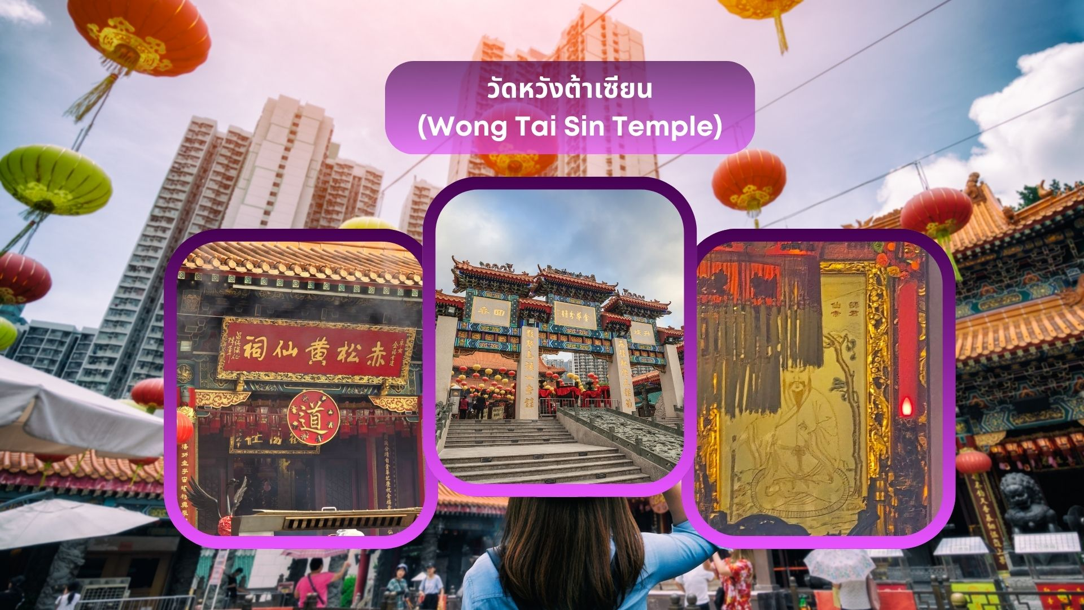

นำท่านเดินทางสู่ วัดหวังต้าเซียน (Wong Tai Sin Temple) หรือ ซิกซิกหยวน หว่องไท่ซิน ขอพรท่าน หว่องไท่ซิน ที่เชื่อกันว่า “สามารถประทานพรให้ทุกคำขอ” สักการะเทพเจ้าไฉ่ซิงเอี๊ยะ เทพเจ้าแห่งความร่ำรวยที่จะนำพาโชคลาภมาให้ เลื่องลือในด้านการให้พรโชคลาภ ความเจริญรุ่งเรือง ความร่ำรวย และการประสบผลสำเร็จจากสิ่งที่ขอไว้
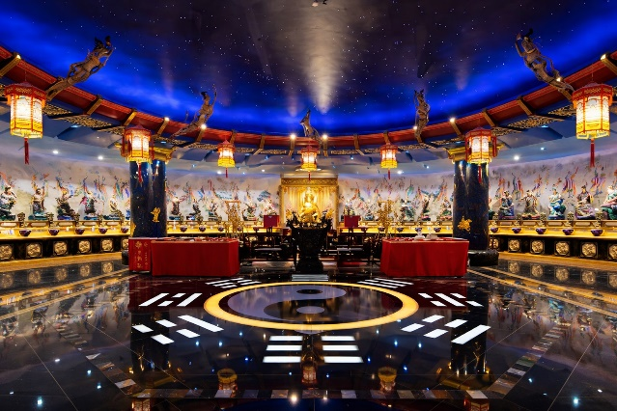
สุดพิเศษ
นำท่านลงสู่ “ห้องลับ” อันศักดิ์สิทธิ์ภายใน วัดหวังต้าเซียน ณ วิหารไท้ส่วยเอี๊ย (Taisui Yuenchen Hall) สถานที่ซึ่งชาวฮ่องกงเชื่อว่าเป็นศูนย์รวมพลังแห่งดวงชะตาและกาลเวลา วิหารแห่งนี้เป็นที่ประดิษฐานองค์ไท้ส่วยเอี๊ย เทพผู้ดูแลดวงชะตาประจำปี ตามคติความเชื่อของลัทธิเต๋า การเข้าสักการะ ณ ที่แห่งนี้ เปรียบเสมือนการเสริมสิริมงคล แก้ชง เสริมดวง และขอพรให้ชีวิตราบรื่นตลอดปี ภายในพิธี ท่านจะได้สักการะตามลำดับอันเป็นมงคล ได้แก่
- ไหว้เทพเจ้าแห่งกาลเวลา (เต๋าโหมว) เพื่อความมั่นคงและความราบรื่นในชีวิต
- ไหว้พระประจำปี เพื่อความเป็นสิริมงคลตลอดปีปัจจุบัน
- ไหว้พระประจำปีเกิดของตนเอง เพื่อเสริมดวงชะตาเฉพาะบุคคล
โดยแจ้งปี ค.ศ. แก่เจ้าหน้าที่ภายในวิหาร เพื่อทำการตรวจแผนภูมิดวงชะตาและแนะนำองค์พระประจำปีเกิดที่ถูกต้อง ทั้งนี้ ในแต่ละราศีและแต่ละปีเกิด จะมีพระประจำปีรวม 5 องค์ ซึ่งล้วนมีความหมายและพลังคุ้มครองแตกต่างกันไป โดนจะมีไกด์และเจ้าหน้าที่ประจำวิหารคอยนำการทำพิธีอย่างละเอียด ตามหลักความเชื่อดั้งเดิมของชาวท้องถิ่น เพื่อให้การสักการะถูกต้อง ครบถ้วน และเปี่ยมไปด้วยความศรัทธา
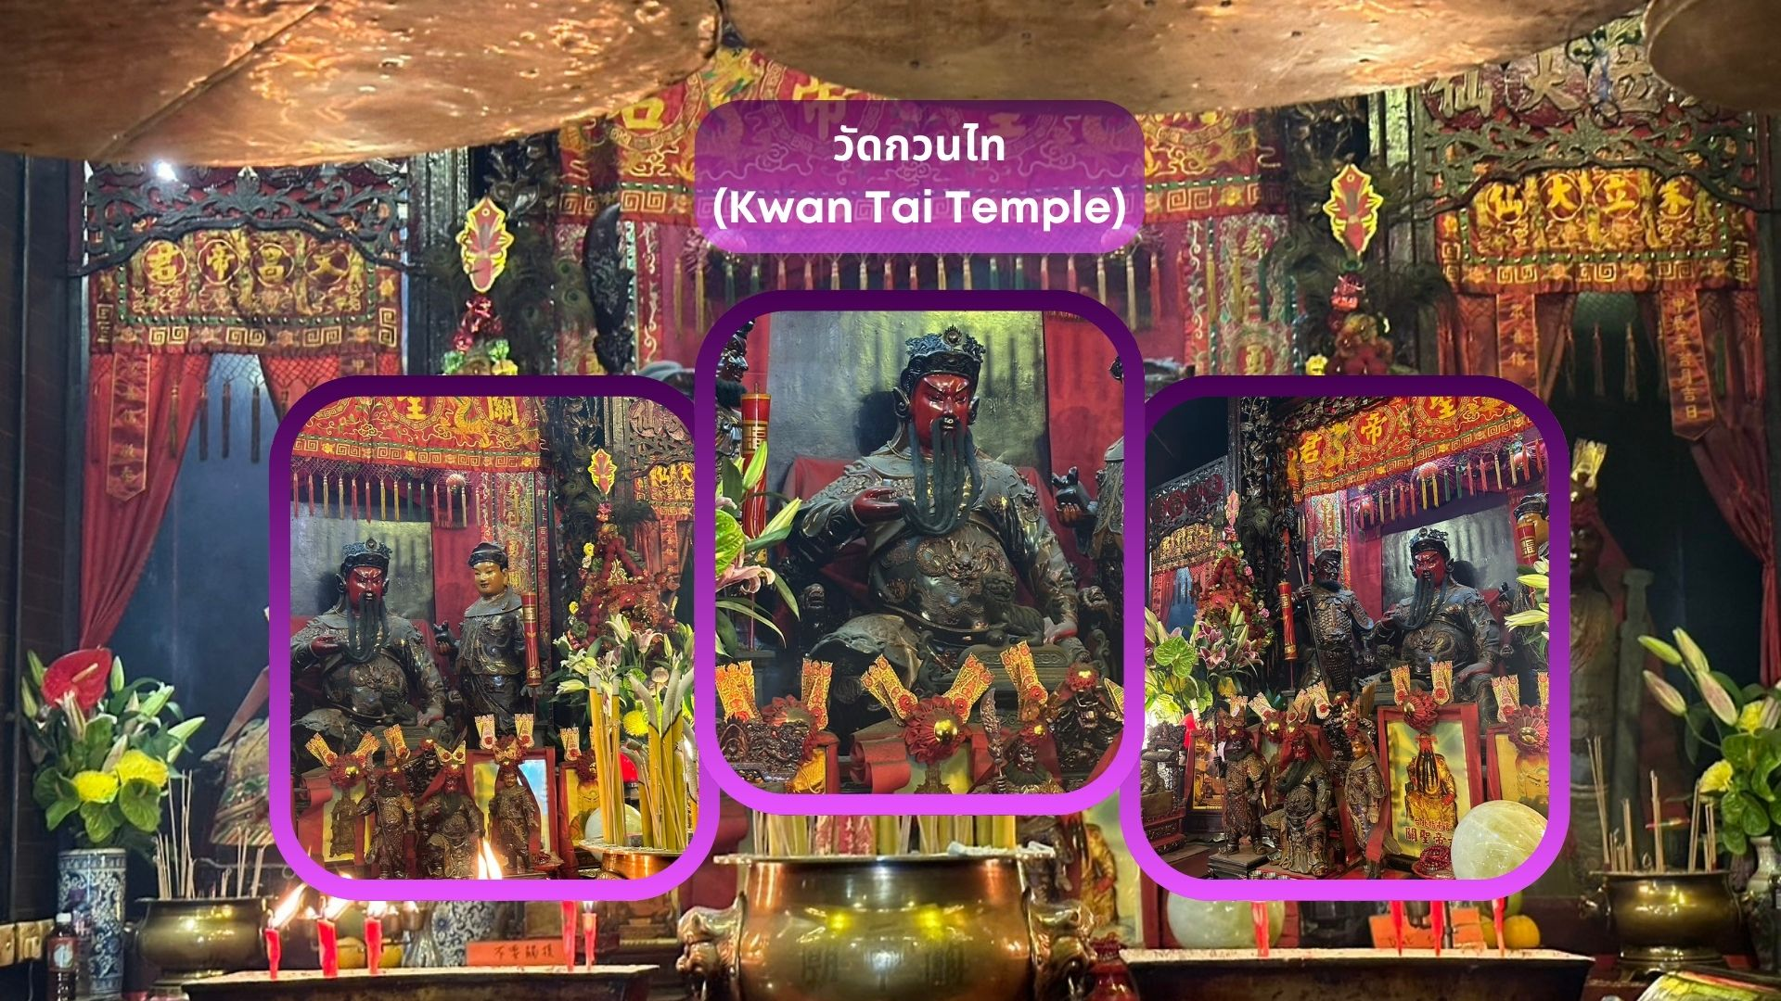

จากนั้นนำท่านเดินทางสู่ วัดกวนไท (Kwan Tai Temple) สร้างขึ้นในปี 1891 เพื่อบูชาเทพเจ้ากวนอู ซึ่งเป็นเทพเจ้าแห่งความซื่อสัตย์ และเปี่ยมไปด้วยคุณธรรม ภายในวัดมีรูปปั้นกวนอูขนาดใหญ่ตั้งอยู่ที่แท่นบูชา มีผู้คนจำนวนมากมาสักการะท่านกวนอูเพื่อขอพรให้ประสบความสำเร็จในธุรกิจ เรื่องความโชคดี โชคลาภ การค้าขาย และการปกป้องคุ้มครอง
วิธีการไหว้และขอพร
ทางวัดจะมีจุดขายชุดไหว้ ซึ่งประกอบด้วย เทียน ธูปใหญ่ ธูปเล็ก และ กระดาษ
1. จุดเทียน 2 เล่ม แล้วนำไปปักในกระถาง ด้านในวัด ซึ่งจะวางไว้ที่หน้า เจ้าพ่อกวนอู แยกปักกระถาง ด้านซ้าย และ ด้านขวา อย่างละ 1 เล่ม
2. จุดธูปใหญ่ 3 ดอก แล้วหันหน้าออกไปทางประตูวัดเพื่อไหว้ฟ้าดิน ให้ฟ้าดินเปิดทางในการขอพรให้ราบรื่นก่อน แล้วจึงหันกลับมาไหว้ขอพรเจ้าพ่อกวนอู เนื่องจากภายในวัดค่อนข้างเล็กมีพื้นที่จำกัด เมื่อขอพรเสร็จแล้ว จึงแนะนำให้นำธูปใหญ่มาปักที่กระถางธูปหน้าลานวัด
3. ถัดมาให้นำธูปเล็กไปสักการะตามจุดต่าง ๆ ภายในวัด ซึ่งมี 2 จุดหลักที่แนะนำคือ พระโพธิสัตว์กวนอิม และ ท่านเปากง หรือ เปาบุ้นจิ้น โดยใช้ธูปจุดละ 3 ดอก หากมีธูปเหลือให้นำมาปักที่กระถางปักเทียนด้านหน้า เจ้าพ่อกวนอ
4. ขั้นตอนสุดท้าย คือ นำกระดาษในชุดไหว้ไปเผา ซึ่งจะมีเจ้าหน้าที่รอรับกระดาษอยู่หน้าเตาเผาบริเวณลานวัด สามารถนำกระดาษส่งให้เจ้าหน้าที่ได้เลย เป็นอันเร็จพิธี
กลางวัน รับประทานอาหารกลางวัน ณ ภัตตาคาร (มื้อที่ 2) เมนูพิเศษ... ชาบูสไตล์ฮ่องกง
(เครื่องดื่ม น้ำอัดลม + เบียร์ ไม่อั้น!!)
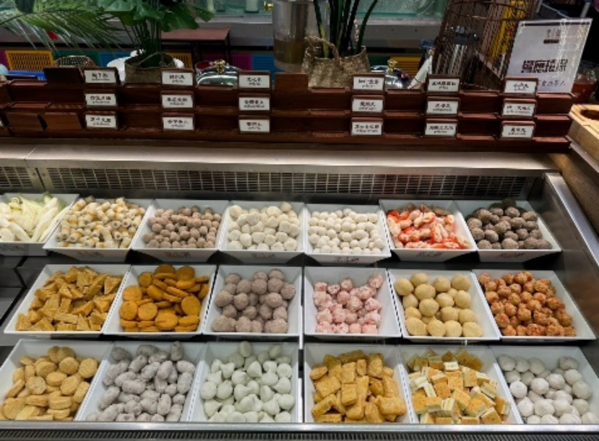
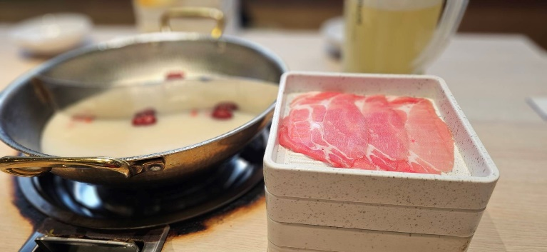
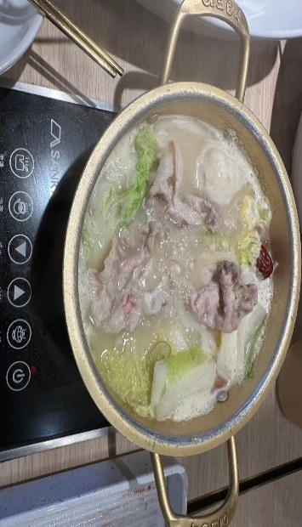

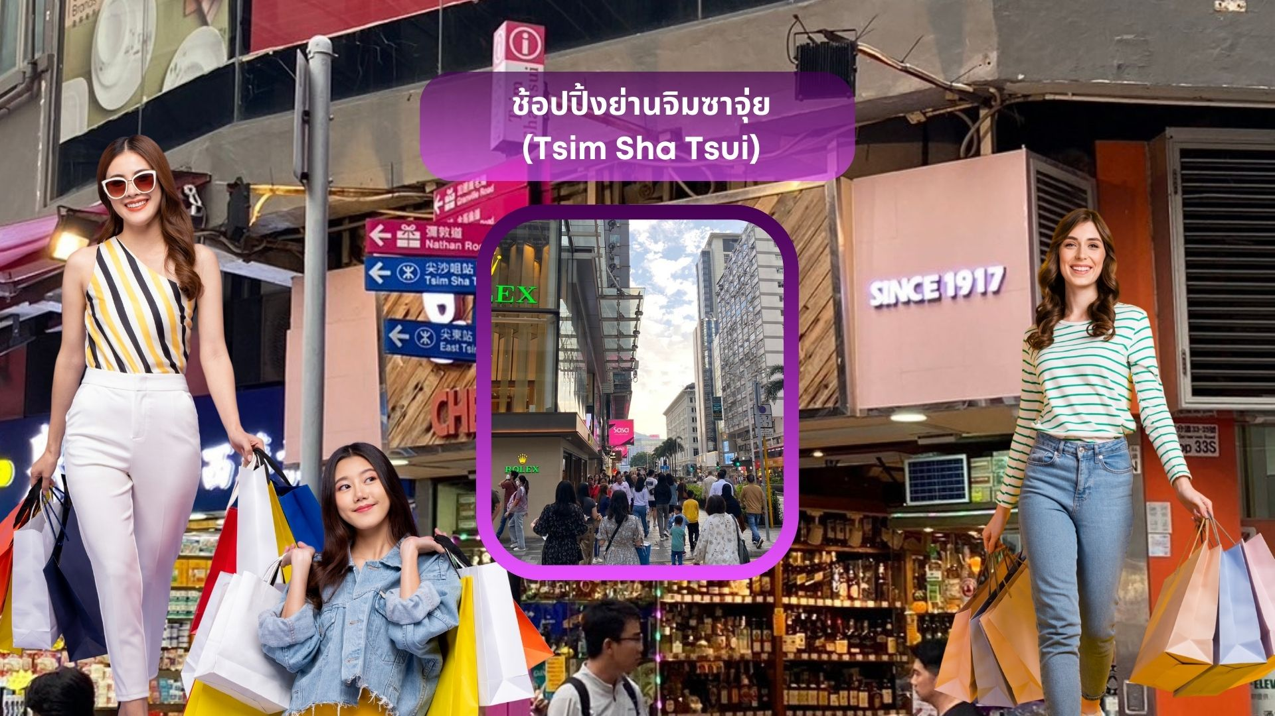

จากนั้นอิสระให้ท่านเต็มอิ่มกับการ ช้อปปิ้งย่านจิมซาจุ่ย (Tsim Sha Tsui) มีทั้งร้านเสื้อผ้า ร้านอาหาร และร้านขายเครื่องประดับที่แข่งกันเรียกลูกค้าตลอดแนวถนนที่มีทั้งสินค้าหรูหราและอุปกรณ์อิเล็กทรอนิกส์ ตั้งอยู่บนถนนนาธาน ถนนทอดยาวตั้งแต่ จิมซาจุ่ย จนถึงย่าน ปริ๊นซ์เอ็ดเวิร์ด เต็มไปด้วยร้านค้าต่างๆมากมายทั้งเสื้อผ้าแบรนด์เนมระดับ HI-END ชื่อดังทั่วโลกห้างสรรพสินค้าที่ทันสมัย จากถนนนาธานไปที่ถนนแคนตัน ท่านจะตื่นตาตื่นใจไปกับเอาต์เล็ตแบรนด์ที่เรียงติดกันเป็นแถบ นอกจากนี้ยังมี HARBOUR CITY ศูนย์การค้ายักษ์ใหญ่ของฮ่องกง ซึ่งมีร้านค้ากว่า 450 ร้านรวมอยู่ที่นี่ และมี SHOPPING COMPLEX ขนาดใหญ่ชื่อ OCEAN TERMINAL ซึ่งประกอบไปด้วยห้างสรรพสินค้าเรียงรายกันอยู่ และมีทางเชื่อมติดต่อกันสามารถเดินทะลุถึงกันได้ให้แบรนด์ดังมากมายให้ท่านได้เลือกซื้อ ไม่ว่าจะเป็น COACH, LONGCHAMP, LOUIS VUITTON, HEMES, PRADA, GIORDANO, BOSSINI และอีกมากมาย ทางด้านตะวันออก จะมีบาร์และร้านอาหารริมน้ำจำนวนมากให้ท่านได้ผ่อนคลายหลังจากการเดินช้อป ให้พักจิบกาแฟหรือรับประทานอาหารมื้อเที่ยง ชมวิวของอ่าววิกตอเรีย เดินเล่นบริเวณใกล้ๆ จิมซาจุ่ยเริ่มต้นจากหอนาฬิกาสมัยอาณานิคมแถวนี้มีทัศนียภาพที่สวยงามที่สุดแห่งหนึ่งสำหรับการชมวิวตามแนวท่าเรือของเกาะฮ่องกง จิมซาจุ่ยยังอยู่ใกล้กับพิพิธภัณฑ์และแหล่งท่องเที่ยวทางวัฒนธรรมของฮ่องกง อย่างเช่น พิพิธภัณฑ์อวกาศและพิพิธภัณฑ์ศิลปะ เป็นตัวเลือกให้ท่านไปเยี่ยมชมได้อีกด้วย
ค่ำ อิสระอาหารค่ำ เพื่อความสะดวกในการท่องเที่ยว
ที่พัก The Cityview Hotel หรือ B P Internation Hotel หรือ The Kowloon Hotel หรือ The Kimberley Hotel หรือ Eton Hotel หรือ Royal Pacific Hotel หรือ Regel Kowloon Hotel หรือระดับเทียบเท่า
(โรงแรมที่ระบุในรายการเป็นเพียงโรงแรมที่นำเสนอเบื้องต้นเท่านั้น ซึ่งอาจมีการเปลี่ยนแปลง แต่โรงแรมที่เข้าพักจะเป็นโรงแรมระดับเทียบเท่ากัน)
Day3 วัดเจ้าแม่กวนอิมฮ่องฮำ – วัดปักไตฮ่องฮำ – โรงงานจิวเวอร์รี่ – ร้านหยก – วัดแชกงหมิว –
สนามบินนานาชาติฮ่องกง – กรุงเทพฯ (สนามบินสุวรรณภูมิ)
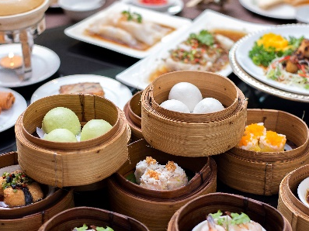
เช้า รับประทานอาหารเช้า ณ ภัตตาคาร บริการท่านด้วยเมนูติ่มซำฮ่องกง (มื้อที่ 3)
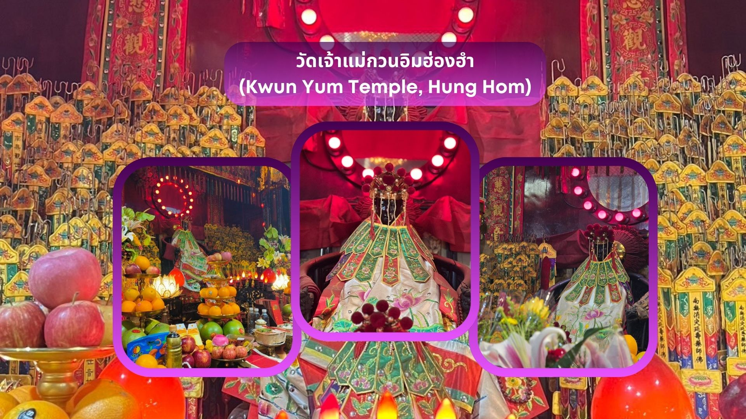

นำท่านเดินทางสู่ วัดเจ้าแม่กวนอิมฮ่องฮำ (Kwun Yum Temple, Hung Hom) เป็นวัดเล็กๆ อันเก่าแก่ ถูกสร้างมาตั้งแต่ปี พ.ศ. 2416 วัดนี้เคยมีปาฏิหาริย์เกิดขึ้น เมื่อช่วงสงครามโลกครั้งที่ 2 มีการปล่อยระเบิดลงบริเวณวัดฮ่องฮำหลายต่อหลายครั้ง ซึ่งทำให้มีผู้บาดเจ็บล้มตายเป็นจำนวนมากทว่าชาวบ้านที่เข้าไปหลบภัยในวัดฮ่องฮำกลับปลอดภัยไม่ได้รับความบาดเจ็บ รวมถึงตัววัดก็ไม่ได้รับความเสียหายแบบน่าเหลือเชื่อ จึงทำให้ชาวบ้านศทธาและเลื่อมใสในวัดแห่งนี้มากยิ่งขึ้น และมีลักษณะสถาปัตยกรรมแบบวัดจีนดั้งเดิม วัดแห่งนี้มีชื่อเสียงโด่งดังในเรื่องของ “พิธียืมเงินเทพเจ้า” เพื่อให้เรารํ่ารวยเงินทอง เงินไหลกองทองไหลมา โดยปกติทางวัดจะมีการจัดเทศการพิธียืมเงินเทพเจ้าโดยเฉพาะ แต่นอกจากนั้นในวันปกติก็สามารถมาทำพิธีขอได้ตามปกติ
วิธีการไหว้และขอพร
- ผู้มาขอพรต้องมีความตั้งใจและขอพรเพียงข้อเดียวสำหรับตัวเอง ไม่ให้ขอพรสำหรับคนอื่น
- วิธีการไหว้ ผู้มาไหว้ต้องจุดธูปอธิษฐาน บอกชื่อ-นามสกุล จำนวนเงินที่ต้องการ และขอไปเพื่ออะไร จากนั้นปักธูปในกระถางธูป และนำผงธูปใส่ในซองแดงเล็กๆ (อั่งเปา) แล้วนำซองแดงวนเหนือกระถางธูป 3 รอบ
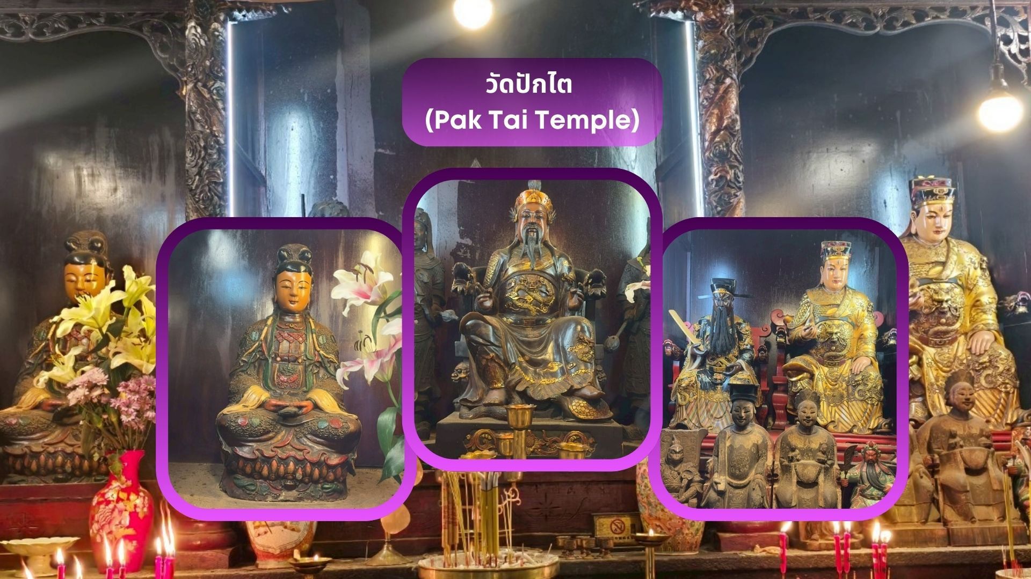

นำท่านเดินทางสู่ วัดปักไตฮ่องฮำ (Pa Tai Temple) เป็นหนึ่งในวัดที่เก่าแก่และสำคัญที่สุดในฮ่องกง โดยสร้างขึ้นเพื่อบูชา เทพเจ้าปักไต ซึ่งเป็นเทพเจ้าประจำทิศเหนือ เทพแห่งชัยชนะ ตามความเชื่อในลัทธิเต๋า เทพองค์นี้มีพลังอำนาจในการปกป้องผู้คนจากสิ่งชั่วร้าย และให้พรด้านความมั่งคั่ง ความแข็งแกร่ง และอายุยืน ปัจจุบันผู้คนนิยมไปขอพรเพื่อเสริมโชค เสริมอำนาจ ขจัดอุปสรรคและปกป้องจากสิ่งชั่วร้าย
วิธีการไหว้และขอพร
1. เตรียมของไหว้ธูป 3 หรือ 9 ดอก, เทียนแดง 1 คู่, กระดาษเงินกระดาษทอง (สามารถซื้อที่วัด)
2. จุดธูปและตั้งจิตอธิษฐาน
2.1 เริ่มจากไหว้ฟ้าดิน หันหน้าออกจากวัด จุดธูป 3 ดอก และกล่าวคำขอพรให้สิ่งศักดิ์สิทธิ์ช่วยเปิดทาง
2.2 ไหว้เทพเจ้าปักไท หันหน้าเข้าหาองค์เทพปักไท จุดธูปและกล่าวคำอธิษฐานตามนี้
"ข้าพเจ้า (ชื่อ-นามสกุล) ขอถวายสักการะองค์ปักไท ขอให้ท่านประทานพรให้ข้าพเจ้ามีโชคลาภ สุขภาพแข็งแรง
เดินทางปลอดภัย และปราศจากเคราะห์ร้าย" หากมีเรื่องเฉพาะเจาะจง เช่น ขอพรเรื่องงาน ธุรกิจ หรือการเดินทาง สามารถกล่าวเพิ่มได้
2.3 ปักธูปในกระถางธูปด้านหน้าองค์เทพ และนำกระดาษเงินกระดาษทองไปเผาเพื่อเป็นเครื่องบูชา
2.4 หลังจากเสร็จพิธี ควรกล่าวคำขอบคุณว่า "ขอบคุณองค์ปักไตที่ประทานพร ข้าพเจ้าจะตั้งใจทำความดีและกลับมาสักการะอีก"

กลางวัน รับประทานอาหารกลางวัน ณ ภัตตาคาร (มื้อที่ 4) เมนูพิเศษ.. ห่านย่าง

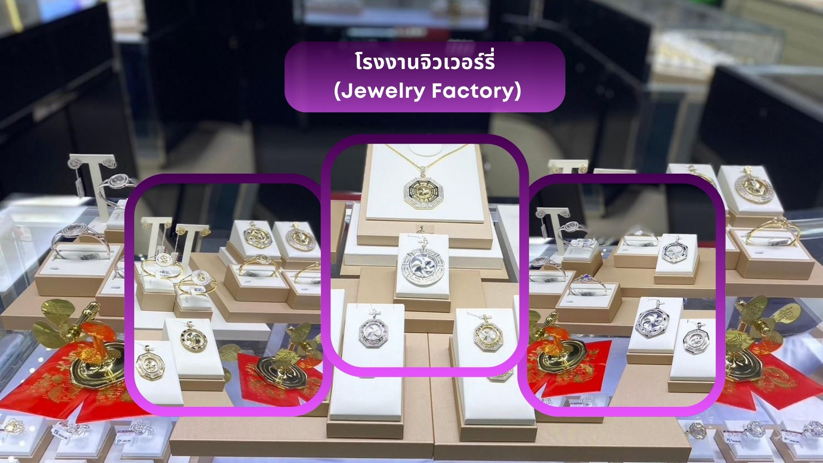

นำท่านชม โรงงานจิวเวอร์รี่ ที่ขึ้นชื่อของฮ่องกง โดยการย่อส่วนใบพัดของกังหันวัดแชกงมาทำ เป็นเครื่องประดับ อาทิ จี้ แหวน กำไล เพื่อให้เป็นเครื่องประดับติดตัว ในการส่งเสริมดวงชะตาและเสริมดวงเรื่องฮวงจุ้ย แล้วนำไปทำพิธีปลุกเสกที่วัดแชกงหมิว จากนั้นนำท่านชม ร้านหยก มีสินค้ามากมายเกี่ยวกับหยก อาทิ กำไลหยก หรือสัตว์นำโชคอย่างปี่เสี่ยะ อิสระให้ได้เลือกชื้อเป็นของฝาก หรือเป็นของที่ระลึกนำโชคแด่ตัวเอง

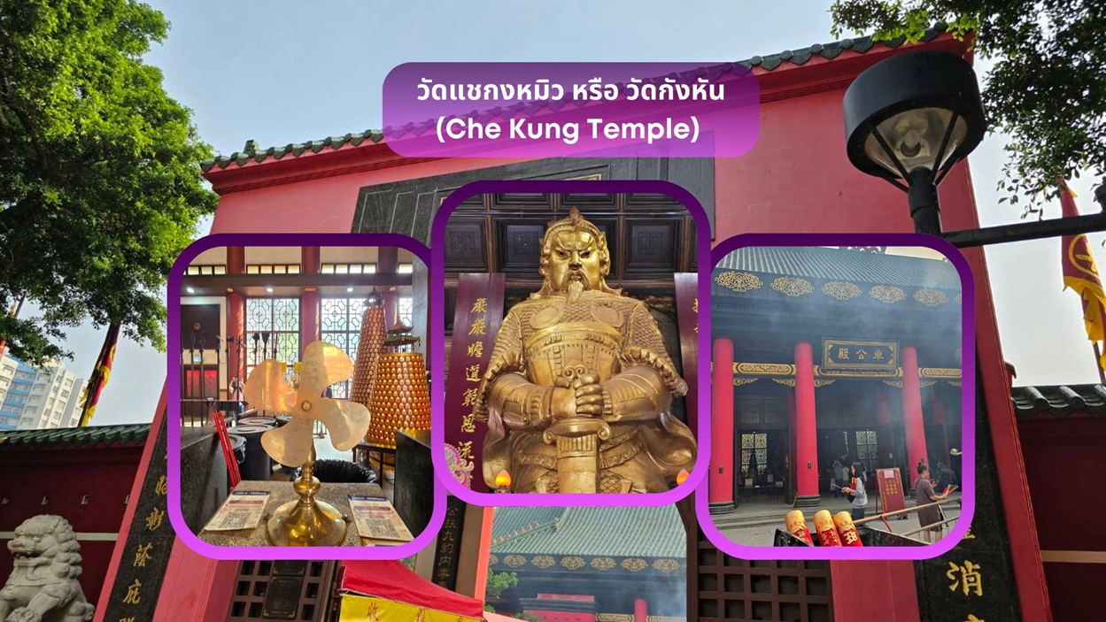

จากนั้นนำท่านเดินทางสู่ วัดแชกงหมิว หรือ วัดกังหัน (Che Kung Temple) ขอพรเรื่องการเดินทางปลอดภัย สุขภาพแข็งแรง โชคลาภ และเงินทอง วัดดังฮ่องกงที่ดังมาถึงเมืองไทย เป็นวัดที่มีประวัติศาสตร์ยาวนานกว่า 300 ปี ภายในวัดมีรูปปั้นสีทองเหลืองอร่าม ตั้งตระง่านทั้งซ้ายและขวา เป็นวัดศักดิ์สิทธิ์ที่มีความเชื่อในเรื่องกังหันลม โดยความหมายของใบพัดทั้ง 4 คือ เดินทางปลอดภัย อายุยืนยาว เงินทองไหลมาเทมา และสมปรารถนาทุกประการ หากหมุนกังหันตามเข็มนาฬิกา 3 รอบ จะพัดพาเอาสิ่งไม่ดีออกชีวิต และนำสิ่งดีๆ เข้ามาแทน
วิธีการไหว้และขอพร
1. เตรียมธูปและเครื่องบูชา สามารถซื้อชุดไหว้และธูปจากบริเวณหน้าวัด
2. ไหว้เทพเจ้าฟ้าดิน หันหน้าออกนอกวัดและไหว้เทพเจ้าฟ้าดิน โดยบอกชื่อ-นามสกุล-วันเดือนปีเกิด และวัตถุประสงค์ที่มา
3. ไหว้องค์แชกง เดินเข้าไปในตัววัดและไหว้องค์แชกง โดยตั้งจิตอธิฐานและขอพร
4. หมุนกังหันลม หากชีวิตไม่ค่อยราบรื่นให้หมุนกังหันลมด้านซ้ายไปขวา แต่หากชีวิตราบรื่นดีและอยากให้รุ่งเรืองเพิ่มขึ้นให้หมุนกังหันลมจากขวาไปซ้าย
5. ตีกลองบริเวณด้านในทั้งสองฝั่งซ้าย-ขวา อย่างละ 3 ครั้ง
6. นำกระดาษขอพรที่เขียนไว้ใส่ลงในกล่องเพื่อฝากทำพิธีในลำดับต่อไป
ค่ำ อิสระอาหารค่ำ เพื่อความสะดวกในการท่องเที่ยว
สมควรแก่เวลานำท่านเดินทางสู่ สนามบินนานาชาติฮ่องกง เขตบริหารพิเศษฮ่องกง แห่งสาธารณรัฐประชาชนจีน
18.55 น. นำท่านออกเดินทางสู่ สนามบินสุวรรณภูมิ โดยสายการบิน Thai Airways เที่ยวบินที่ TG639
(มีบริการอาหารและเครื่องดื่มบนเครื่อง)
20.40 น. เดินทางถึง สนามบินสุวรรณภูมิ โดยสวัสดิภาพ พร้อมความประทับใจ

